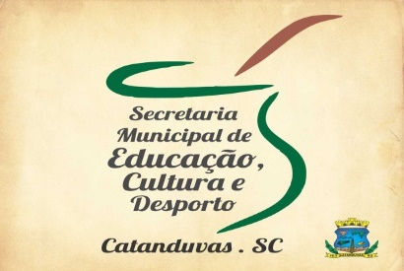
SECRETARIA MUNICIPAL DE EDUCAÇÃO
E.M.E.B. ALFREDO GOMES
E.M.E.B. PROFESSOR VITOLDO ALEXANDRE CZECH
PROFESSORA: MARILENE DE OLIVEIRA
1º ANO

ATIVIDADE DE ARTES
SOMENTE PARA LEITURA.
TIPOS DE LINHAS
QUANTO A FORMA AS LINHAS PODEM SER: RETA, ONDULADA, MISTA, CURVA OU QUEBRADA. QUANTO AO TRAÇADO: TRAÇOS FINOS E SUAVES, TRAÇOS LARGOS E ENERGÉTICOS, TRACEJADA, PONTILHADA. QUANTO À DIREÇÃO: PARALELAS, CONVERGENTES, DIVERGENTES E PERPENDICULARES.
